Vježba 14. (30.3.2009.): Oblikovanje Excel dokumenta

- Zadatak je izraditi troškovnik materijala za projekt. Otvorite novu radnu knjigu Microsoft Excela.

- Upišite u ćelije radne knjige listu materijala kako slijedi:
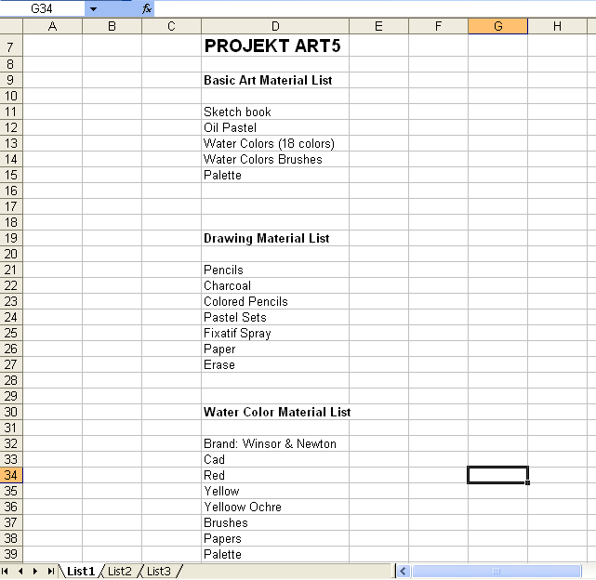

- Upiši u ćelije broj komada određenog materijala i jediničnu cijenu. Oblikuj ćelije sa cijenom kao brojčane sa dva decimalna mjesta: označi spomenute ćelije i klikni na označene ćelije desnom tipkom miša. Odaberi "Oblikuj ćelije" i zatim "Brojčana" i "dva decimalna mjesta".
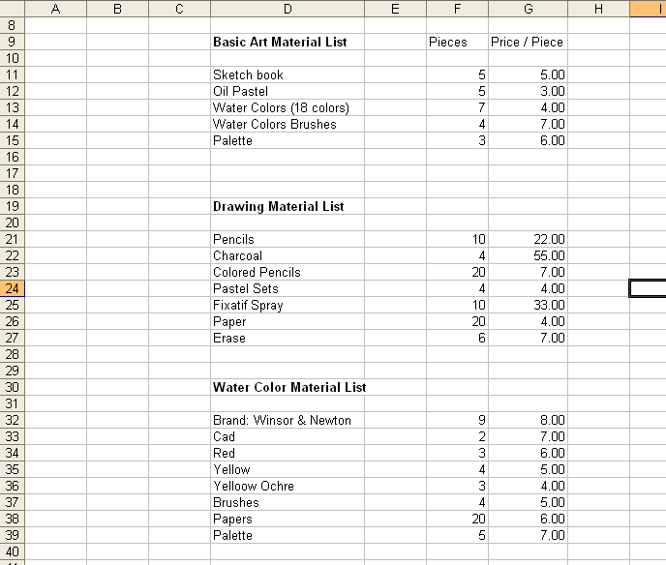

- Definiraj ćeliju H11 kao na slici:
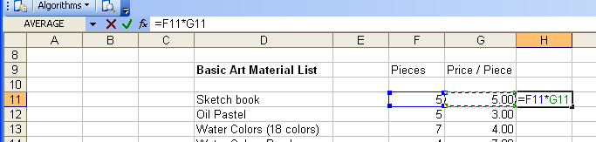

- Pritisni tipku ENTER da bi dobio izračun:

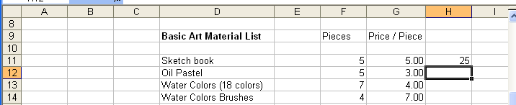

- Klikni na ćeliju H11 i postavi se u donji desni ugao ćelije da bi se pojavio križić. Povuci mišem križić do ćelije H15. Kopiraj sadržaj ćelije H11 u ćeliju H22. Zatim ponovi postupak da bi formulu kopirao do H27. Isto ponovi za zadnji popis materijala.
U ćeliju H16 upiši formulu da bi se izračunao zbroj materijala iz prvog popisa. Umjesto da u formulu upisujes ime ćelije jednostavno klikni na ćeliju i i njeno ime se automatski unosi.
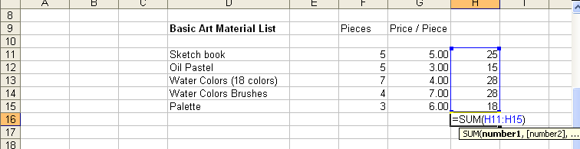

Pritisni tipku Enter. Rezultat je:
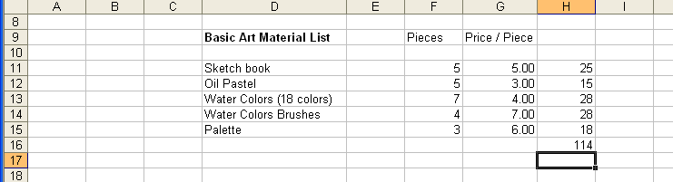

Ponovi postupak za svaki popis materijala posebno.

- Na kraju upiši u ćeliju H43 formulu za ukupnu sumu:
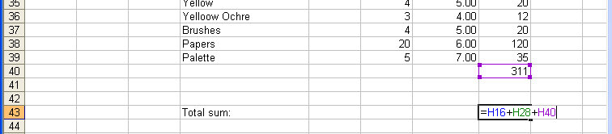

i stisni ENTER:

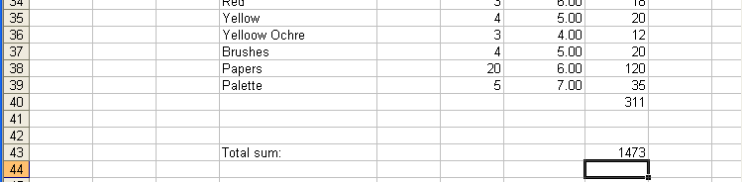

- Po želji oboji pozadinu ćelija, kao na slici:
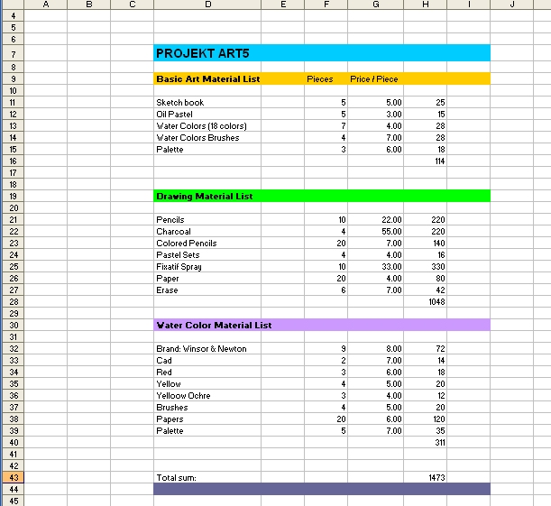

- Promijeni pojedine podatke u tablici i prati kako se mijenjaju sume za pojedine liste i konačna suma.
- U ćeliju J45 upiši formulu kao na slici:
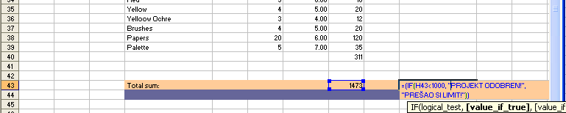

Stisni ENTER...
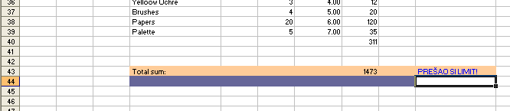

- Pokušaj biti štedljiv smanjujući količinu određenih materijala dok ne dobiješ odobrenje projekta. Npr.
